Для формирования мотивации к здоровому образу жизни, необходимо эмоционально-положительное отношение, интерес к правилам здоровьесберегающего и безопасного поведения.

День здоровья – одна из активных форм сохранения и укрепления здоровья воспитанников.

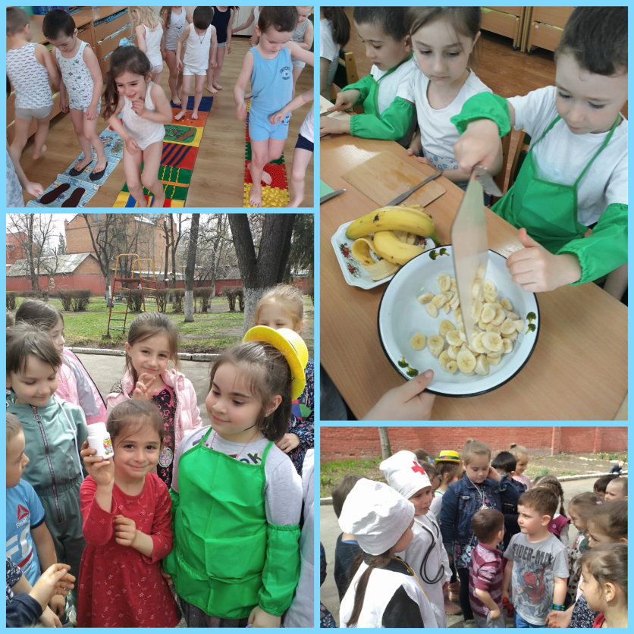 День здоровья начался с приглашения воспитанников ДОУ в страну «Здоровья». Выполняя веселую зарядку, дети получили заряд бодрости и отличного настроения на весь день. Ребята играли в игры-эстафеты, сюжетно-ролевые игры, выполняли упражнения на речевое дыхание, решали проблемно-игровые ситуации, направленные на формирование представлений о здоровом образе жизни, сохранение и укрепление здоровья. Сами готовили вкусный и здоровый завтрак.

